实验七 RIP 动态路由配置实验

7.1 实验目的

（1）进一步熟悉路由器的基本结构工作原理；
（2）了解 RIP 路由算法的基本原理；
（3）具备利用 RIP 协议进行路由器动态路由配置的能力。

7.2 实验内容

（1）建立如图7.1 所示的网络拓扑，并设置各路由器相应端口和电脑的 IP地址，注意电脑需要设置网关；
（2）分别在三台路由器中启动 RIP路由进程；
（3）分别在三台路由器中启用参与路由协议的接口，并且通告网络；
（4）查看 RIP路由协议相关信息，测试设备之间的连通性。
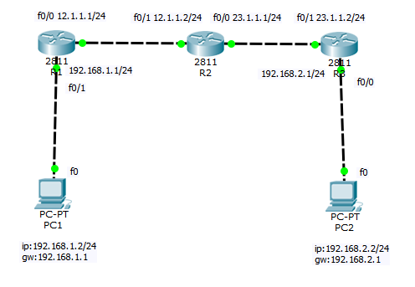
图 7.1 动态路由网络拓扑图

7.3 实验要求

每位同学现在 Cisco Packet Tracer 环境中按实验步骤完成实验，并完成实验提高部分， 同时完成实验报告。

7.4 实验步骤



步骤一：理解Rip原理

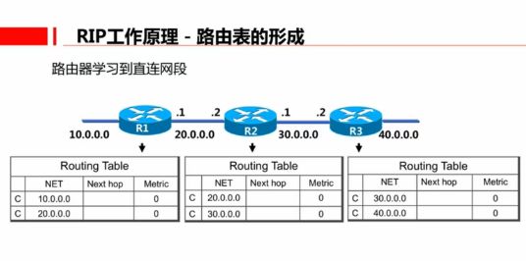
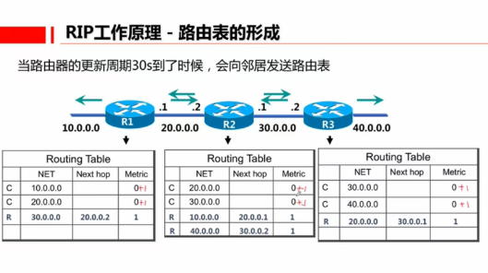
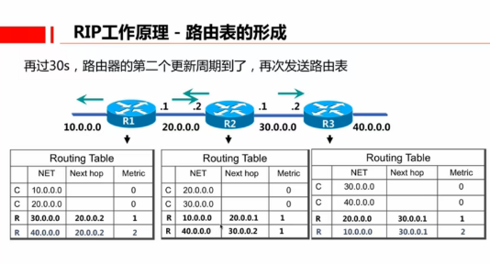

（1）按图 7.1 所示建立网络拓扑，注意各路由器端口的分配。
步骤二：建立网络拓扑
（2）为各台路由器相应端口分配 IP 地址，同时使能这些端口，具体配置命令见上一次实验。

（3）按图 7.1 所标注的 IP 地址为每台电脑设置 IP 地址，同时设置网关。

静态路由和默认路由需要管理员手动输入进行配置和 管理，面对 Internet 上成千上万的网络，均配置静态
步骤二：配置Rip v1协议
路由是不现实的。我们可以在路由器上启动诸如 RIP、OSPF 这样的动态路由协议，让路由 器之间通过自动地通告路由信息，动态地学习邻居路由信息及网络拓扑，自动计算到某一 目的网络的最佳路由并最终生成路由表；同时当网络拓扑发生变化时，能通过路由通告信 息自动获取变化，重新计算并构建新的路由表，这样可以大大提高路由管理效率，增强网 络的可用性和可扩展性。

1． 在每台路由器上启动 RIPv1 协议，步骤如下：
（1）R1 在全局模式下使用”router rip”命令启动 RIP 协议
R1(config)#router rip
该命令将使路由器进入路由配置模式，提示符为：R1(config-router)

（2）使用 network 命令发布需要通告 RIP 更新的子网，R1上配置如下：
R1(config-router)#network 12.0.0.0 //设置宣告网络，路由器的直连网络
R1(config-router)#network 192.168.1.0 //设置宣告网络，路由器的直连网络
请注意，network 命令后的 IP 网段是该网段的主类网段地址，本例中R1连接的12.1.1.0网段是12.0.0.0的子网，因此需要通告主类网段。

在 R2上启动 RIP 协议并发布网络：
R2 (config)#router rip
R2 (config-router)#network 12.0.0.0
R2 (config-router)#network 23.0.0.0

在 R3 上启动 RIP 协议并发布网络：
R3 (config)#router rip
R3 (config-router)#network 23.0.0.0
R3 (config-router)#network 192.168.2.0

（3）在所有路由器上完成配置后，稍等片刻后查看路由表：
R1 的路由表：
R1#sh ip rou

12.0.0.0/24 is subnetted, 1 subnets
C 12.1.1.0 is directly connected, FastEthernet0/0
R 23.0.0.0/8 [120/1] via 12.1.1.2, 00:00:12, FastEthernet0/0
C 192.168.1.0/24 is directly connected, FastEthernet0/1
R 192.168.2.0/24 [120/2] via 12.1.1.2, 00:00:12, FastEthernet0/0
可以发现在 R1 路由表中添加了二项类型为 R 的 RIP 路由条目。其中第四项：
R 192.168.2.0/24 [120/2] via 12.1.1.2, 00:00:12, FastEthernet0/0
表示到目的网络 192.168.2.0 的下一跳地址为 12.1.1.2，跳数为 2（[120/2]中的 2），本地 送出接口为 FastEthernet0/0，表项中的时间 00:00:12 表示上一次收到关于该目的网络的 RIP 路由更新所经过的时间。

R2 的路由表：
R2#sh ip rou

12.0.0.0/24 is subnetted, 1 subnets
C 12.1.1.0 is directly connected, FastEthernet0/1
23.0.0.0/24 is subnetted, 1 subnets
C 23.1.1.0 is directly connected, FastEthernet0/0
R 192.168.1.0/24 [120/1] via 12.1.1.1, 00:00:08, FastEthernet0/1
R 192.168.2.0/24 [120/1] via 23.1.1.2, 00:00:07, FastEthernet0/0

R3 的路由表：
R3#sh ip route

R 12.0.0.0/8 [120/1] via 23.1.1.1, 00:00:17, FastEthernet0/1
23.0.0.0/24 is subnetted, 1 subnets
C 23.1.1.0 is directly connected, FastEthernet0/1
R 192.168.1.0/24 [120/2] via 23.1.1.1, 00:00:17, FastEthernet0/1
C 192.168.2.0/24 is directly connected, FastEthernet0/0




使用 ping 命令验证各台设备之间的连通性。
试一试




三个路由器所根据什么来确定 rip 路由条目数？
想一想

2． 在路由器R1启动debug，看看Rip的更新包
R1#debug ip rip
RIP protocol debugging is on
R1#
R1#RIP: sending v1 update to 255.255.255.255 via FastEthernet0/0 (12.1.1.1)
RIP: build update entries
network 192.168.1.0 metric 1
RIP: sending v1 update to 255.255.255.255 via FastEthernet0/1 (192.168.1.1)
RIP: build update entries
network 12.0.0.0 metric 1
network 23.0.0.0 metric 2
network 192.168.2.0 metric 3
RIP: received v1 update from 12.1.1.2 on FastEthernet0/0
23.0.0.0 in 1 hops
192.168.2.0 in 2 hops
R1#undebug ip rip
RIP protocol debugging is off

3． 在路由器R1 show ip protocols
R1#show ip protocols
Routing Protocol is "rip"
Sending updates every 30 seconds, next due in 6 seconds
Invalid after 180 seconds, hold down 180, flushed after 240
Outgoing update filter list for all interfaces is not set
Incoming update filter list for all interfaces is not set
Redistributing: rip
Default version control: send version 1, receive any version
Interface Send Recv Triggered RIP Key-chain
FastEthernet0/0 1 2 1
FastEthernet0/1 1 2 1
Automatic network summarization is in effect
Maximum path: 4
Routing for Networks:
12.0.0.0
192.168.1.0
Passive Interface(s):
Routing Information Sources:
Gateway Distance Last Update
12.1.1.2 120 00:00:22
Distance: (default is 120)

R1#sh ip rou

12.0.0.0/24 is subnetted, 1 subnets
C 12.1.1.0 is directly connected, FastEthernet0/0
R 23.0.0.0/8 [120/1] via 12.1.1.2, 00:00:07, FastEthernet0/0
C 192.168.1.0/24 is directly connected, FastEthernet0/1
R 192.168.2.0/24 [120/2] via 12.1.1.2, 00:00:07, FastEthernet0/0
此时将R3的F0/0接口shutdown,看看R1的路由表会发生什么？
R3(config)#int f0/0
R3(config-if)#shutdown
R1#sh ip rou

12.0.0.0/24 is subnetted, 1 subnets
C 12.1.1.0 is directly connected, FastEthernet0/0
R 23.0.0.0/8 [120/1] via 12.1.1.2, 00:00:18, FastEthernet0/0
C 192.168.1.0/24 is directly connected, FastEthernet0/1
R 192.168.2.0/24 is possibly down, routing via 12.1.1.2, FastEthernet0/0
R 192.168.2.0/24 is possibly down，在180秒内没有收到这条路由的更新包，标记为可能失效。再经过60秒（也就是240秒）之后，会从路由表删除这条路由。
R1#sh ip rou

12.0.0.0/24 is subnetted, 1 subnets
C 12.1.1.0 is directly connected, FastEthernet0/0
R 23.0.0.0/8 [120/1] via 12.1.1.2, 00:00:04, FastEthernet0/0
C 192.168.1.0/24 is directly connected, FastEthernet0/1
现在240秒时间到了，192.168.2.0/24 在路由表中删除了。
重新将R3的F0/0接口启用,看看R1的路由表会发生什么？
R3(config)#int f0/0
R3(config-if)#no shutdown

R1#sh ip rou

12.0.0.0/24 is subnetted, 1 subnets
C 12.1.1.0 is directly connected, FastEthernet0/0
R 23.0.0.0/8 [120/1] via 12.1.1.2, 00:00:04, FastEthernet0/0
C 192.168.1.0/24 is directly connected, FastEthernet0/1
R 192.168.2.0/24 [120/2] via 12.1.1.2, 00:00:04, FastEthernet0/0

192.168.2.0/24 [120/2] via 12.1.1.2, 00:00:04, FastEthernet0/0这条路由又学习到了，重新出现在路由表中。

Rip v1更新包是不包含子网掩码的，并且Rip v1在主网边界是自动汇总的且不能关闭，这会造成一定的问题。
步骤三：配置Rip v2协议

1：修改图7.1，步骤如下：
- 将pc1的ip地址（192.168.1.2）修改为（172.168.1.2），将pc2的ip地址（192.168.2.2）修改为（172.168.2.2），同时两者的网关也修改为172.168.1.1以及172.168.2.1
- R1配置修改
R1(config)#int f0/1
R1(config-if)#no ip add
R1(config-if)#ip add 172.168.1.1 255.255.255.0
R1(config)#router rip
R1(config-router)#no network 192.168.1.0
R1(config-router)#network 172.168.0.0
- R3配置修改
R3(config)#int f0/0
R3(config-if)#no ip add
R3(config-if)#ip add 172.168.2.1 255.255.255.0
R3(config)#router rip
R3(config-router)#no network 192.168.2.0
R3(config-router)#network 172.168.0.0
此时拓扑如下图所示：
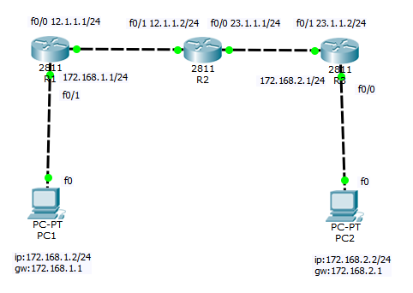
图 7.2 动态路由网络拓扑图

2：查看路由表
R1#sh ip rou

12.0.0.0/24 is subnetted, 1 subnets
C 12.1.1.0 is directly connected, FastEthernet0/0
R 23.0.0.0/8 [120/1] via 12.1.1.2, 00:00:07, FastEthernet0/0
172.168.0.0/24 is subnetted, 1 subnets
C 172.168.1.0 is directly connected, FastEthernet0/1
R 192.168.2.0/24 is possibly down, routing via 12.1.1.2, FastEthernet0/0 //180秒内未收到更新包标记为可能失效了
经过240秒后，192.168.2.0路由从路由表删除了，此时路由表如下：
R1#sh ip rou

12.0.0.0/24 is subnetted, 1 subnets
C 12.1.1.0 is directly connected, FastEthernet0/0
R 23.0.0.0/8 [120/1] via 12.1.1.2, 00:00:10, FastEthernet0/0
172.168.0.0/24 is subnetted, 1 subnets
C 172.168.1.0 is directly connected, FastEthernet0/1

注意：172.168.2.0没有学习到，结合rip的工作原理，想想为什么没有学习到？

R2#sh ip rou
已经过了240秒，192.168.1.0及192.168.2.0的路由已经从路由表删除了
12.0.0.0/24 is subnetted, 1 subnets
C 12.1.1.0 is directly connected, FastEthernet0/1
23.0.0.0/24 is subnetted, 1 subnets
C 23.1.1.0 is directly connected, FastEthernet0/0
R 172.168.0.0/16 [120/1] via 23.1.1.2, 00:00:17, FastEthernet0/0
[120/1] via 12.1.1.1, 00:00:13, FastEthernet0/1
想一想，为什么会在路由表中出现以下的路由
R 172.168.0.0/16 [120/1] via 23.1.1.2, 00:00:17, FastEthernet0/0
[120/1] via 12.1.1.1, 00:00:13, FastEthernet0/1

R2#ping 12.1.1.1

Type escape sequence to abort.
Sending 5, 100-byte ICMP Echos to 12.1.1.1, timeout is 2 seconds:
!!!!!
Success rate is 100 percent (5/5), round-trip min/avg/max = 0/0/1 ms
R2#ping 172.168.1.2

Type escape sequence to abort.
Sending 5, 100-byte ICMP Echos to 172.168.1.2, timeout is 2 seconds:
!U!.!
Success rate is 60 percent (3/5), round-trip min/avg/max = 0/0/0 ms
R2#ping 172.168.2.2

Type escape sequence to abort.
Sending 5, 100-byte ICMP Echos to 172.168.2.2, timeout is 2 seconds:
.U!.!
Success rate is 40 percent (2/5), round-trip min/avg/max = 0/0/0 ms

R3#sh ip rou
已经过了240秒，192.168.1.0的路由已经从路由表删除了

R 12.0.0.0/8 [120/1] via 23.1.1.1, 00:00:20, FastEthernet0/1
23.0.0.0/24 is subnetted, 1 subnets
C 23.1.1.0 is directly connected, FastEthernet0/1
172.168.0.0/24 is subnetted, 1 subnets
C 172.168.2.0 is directly connected, FastEthernet0/0
注意：172.168.1.0没有学习到，结合rip的工作原理，想想为什么没有学习到？

试一试
使用 ping 命令验证各台设备之间的连通性。

3：配置Rip v2
R1(config)#router rip
R1(config-router)#version 2
R1(config-router)#no auto-summary //关闭自动汇总

R2(config)#router rip
R2(config-router)#version 2
R2(config-router)#no auto-summary //关闭自动汇总

R3(config)#router rip
R3(config-router)#version 2
R3(config-router)#no auto-summary //关闭自动汇总

因为network通告网络 已经在前面的实验步骤中执行过了，所以此时不必重新发布

R2#sh ip rou

12.0.0.0/24 is subnetted, 1 subnets
C 12.1.1.0 is directly connected, FastEthernet0/1
23.0.0.0/24 is subnetted, 1 subnets
C 23.1.1.0 is directly connected, FastEthernet0/0
172.168.0.0/16 is variably subnetted, 3 subnets, 2 masks
R 172.168.0.0/16 [120/1] via 23.1.1.2, 00:01:03, FastEthernet0/0
is possibly down, routing via 12.1.1.1, FastEthernet0/1 //180秒内未收到更新包标记为可能失效了
R 172.168.1.0/24 [120/1] via 12.1.1.1, 00:00:11, FastEthernet0/1
R 172.168.2.0/24 [120/1] via 23.1.1.2, 00:00:06, FastEthernet0/0

经过240秒后，172.168.0.0路由从路由表删除了，此时路由表如下：
R2#sh ip rou

12.0.0.0/24 is subnetted, 1 subnets
C 12.1.1.0 is directly connected, FastEthernet0/1
23.0.0.0/24 is subnetted, 1 subnets
C 23.1.1.0 is directly connected, FastEthernet0/0
172.168.0.0/24 is subnetted, 2 subnets
R 172.168.1.0 [120/1] via 12.1.1.1, 00:00:29, FastEthernet0/1
R 172.168.2.0 [120/1] via 23.1.1.2, 00:00:17, FastEthernet0/0

R2#sh ip protocols
Routing Protocol is "rip"
Sending updates every 30 seconds, next due in 4 seconds
Invalid after 180 seconds, hold down 180, flushed after 240
Outgoing update filter list for all interfaces is not set
Incoming update filter list for all interfaces is not set
Redistributing: rip
Default version control: send version 2, receive 2
Interface Send Recv Triggered RIP Key-chain
FastEthernet0/1 2 2
FastEthernet0/0 2 2
Automatic network summarization is not in effect
Maximum path: 4
Routing for Networks:
12.0.0.0
23.0.0.0
Passive Interface(s):
Routing Information Sources:
Gateway Distance Last Update
12.1.1.1 120 00:00:02
23.1.1.2 120 00:00:22
Distance: (default is 120)

R2#debug ip rip
RIP protocol debugging is on
R2#RIP: received v2 update from 12.1.1.1 on FastEthernet0/1
172.168.1.0/24 via 0.0.0.0 in 1 hops
RIP: sending v2 update to 224.0.0.9 via FastEthernet0/1 (12.1.1.2)
RIP: build update entries
23.1.1.0/24 via 0.0.0.0, metric 1, tag 0
172.168.2.0/24 via 0.0.0.0, metric 2, tag 0
RIP: sending v2 update to 224.0.0.9 via FastEthernet0/0 (23.1.1.1)
RIP: build update entries
12.1.1.0/24 via 0.0.0.0, metric 1, tag 0
172.168.1.0/24 via 0.0.0.0, metric 2, tag 0
RIP: received v2 update from 23.1.1.2 on FastEthernet0/0
172.168.2.0/24 via 0.0.0.0 in 1 hops
R2#undebug ip rip
RIP protocol debugging is off

R2#ping 172.168.1.2

Type escape sequence to abort.
Sending 5, 100-byte ICMP Echos to 172.168.1.2, timeout is 2 seconds:
!!!!!
Success rate is 100 percent (5/5), round-trip min/avg/max = 0/0/0 ms

R2#ping 172.168.2.2

Type escape sequence to abort.
Sending 5, 100-byte ICMP Echos to 172.168.2.2, timeout is 2 seconds:
!!!!!
Success rate is 100 percent (5/5), round-trip min/avg/max = 0/0/0 ms

如果不想等240秒，可以将路由表删除，让它重新学习
R1#clear ip route *
R1#sh ip rou

12.0.0.0/24 is subnetted, 1 subnets
C 12.1.1.0 is directly connected, FastEthernet0/0
23.0.0.0/24 is subnetted, 1 subnets
R 23.1.1.0 [120/1] via 12.1.1.2, 00:00:06, FastEthernet0/0
172.168.0.0/24 is subnetted, 2 subnets
C 172.168.1.0 is directly connected, FastEthernet0/1
R 172.168.2.0 [120/2] via 12.1.1.2, 00:00:06, FastEthernet0/0

R3#clear ip route *
R3#sh ip rou

12.0.0.0/24 is subnetted, 1 subnets
R 12.1.1.0 [120/1] via 23.1.1.1, 00:00:13, FastEthernet0/1
23.0.0.0/24 is subnetted, 1 subnets
C 23.1.1.0 is directly connected, FastEthernet0/1
172.168.0.0/24 is subnetted, 2 subnets
R 172.168.1.0 [120/2] via 23.1.1.1, 00:00:13, FastEthernet0/1
C 172.168.2.0 is directly connected, FastEthernet0/0

试一试
使用 ping 命令验证各台设备之间的连通性。

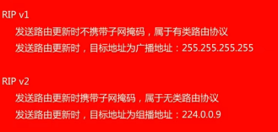

7.5 提高实验

在网络拓扑图7.2的基础上，增加R2的接口并通过配置路由器子接口的方式（同学们自行查看资料如何设置路由器的子接口）通过配置 RIP v2路由协议，使所有设备 互联互通。
